金题精讲
题一：
题面：如图，在△ABC中，∠ACB＝90º，CD⊥AB，BC＝1．
(1)如果∠BCD＝30º，求AC；
(2)如果tan∠BCD＝，求CD．
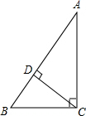

题二：
题面：如图，在Rt△ABC中，∠C=90°，D是BC边上一点，AC=2，CD=1，设∠CAD=α．
(1)试写出α的四个三角函数值；
(2)若∠B=α，求BD的长？
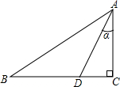

满分冲刺
题一：
题面：如图，从热气球C处测得地面A、B两点的俯角分别为30°、45°，如果此时热气球C处的高度CD为100米，点A、D、B在同一直线上，则AB两点间距离是( )
A．200米 B．200米 C．220米 D．100(＋1)米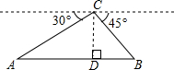

题二：
题面：如图，在锐角△ABC中，∠B=60°，sinA•sinB＝，且AC=6．
求(1)∠A的度数；(2)AB的长．
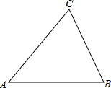

题三：
题面：如图，△ABC是等边三角形，P是∠ABC的平分线BD上一点，PE⊥AB于点E，线段BP的垂直平分线交BC于点F，垂足为点Q．若BF=2，则PE的长为( )
A．2 B．2 C． D．3
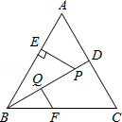

课后练习详解
金题精讲
题一：
答案：(1); (2).
详解：(1)∵CD⊥AB，∴∠BDC=90°.
∵∠DCB=30°，∴∠B=60°.
在Rt△ACB中，∠ACB=90°，∴tan60°=.
∵BC=1，∴，则AC=.
(2)在Rt△BDC中，tan∠BCD=.
设BD=k，则CD=3k，
又BC=1，由勾股定理得：k²＋(3k)²=1，解得：k=或k= (舍去).
∴CD=3k=.
题二：
答案：(1)sinα=，cosα=，tanα=，cotα=2．(2)3
详解：在Rt△ACD中，
∵AC=2，DC=1，∴AD=．
(1)sinα=，
cosα=，
tanα=，
cotα==2．
(2)∵∠B=α，∠C=90°，
∴△ABC∽△DAC．
∴．
∴BC==4．
∴BD=BCCD=41=3．

满分冲刺
题一：
答案：D.
详解：由已知，得∠A＝30°，∠B＝45°，CD＝100，
∵ CD⊥AB于点D，
∴在Rt△ACD中，∠CDA＝90°，tanA＝，∴ AD＝＝＝100.
在Rt△BCD中，∠CDB＝90°，∠B＝45°，∴ DB＝CD＝100.
∴ AB＝AD＋DB＝100＋100＝100(＋1)(米). 故选D.
题二：
答案：(1)∠A=45°(2)6+2
详解：(1)∵∠B=60°，
∴sinB=sin60°=，
再代入sinA•sinB＝，得sinA=，
∴∠A=45°．
(2)作AB边上的高CD，如图：
∵∠A=45°，AC=6，
∴AD=CD=6•sin45°=6×=6．
∴=tan∠B，
∴=，
∴DB=2，
∴AD+DB=6+2．
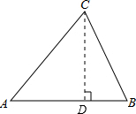
题三：
答案：C.
详解：∵△ABC是等边三角形，点P在∠ABC的平分线上，∴∠EBP=∠QBF=30°，
∵BF=2，FQ⊥BP，∴BQ=BF•cos30°=2×.
∵FQ是BP的垂直平分线，∴BP=2BQ=2.
在Rt△BEP中，∵∠EBP=30°，∴PE=BP=.故选C.

